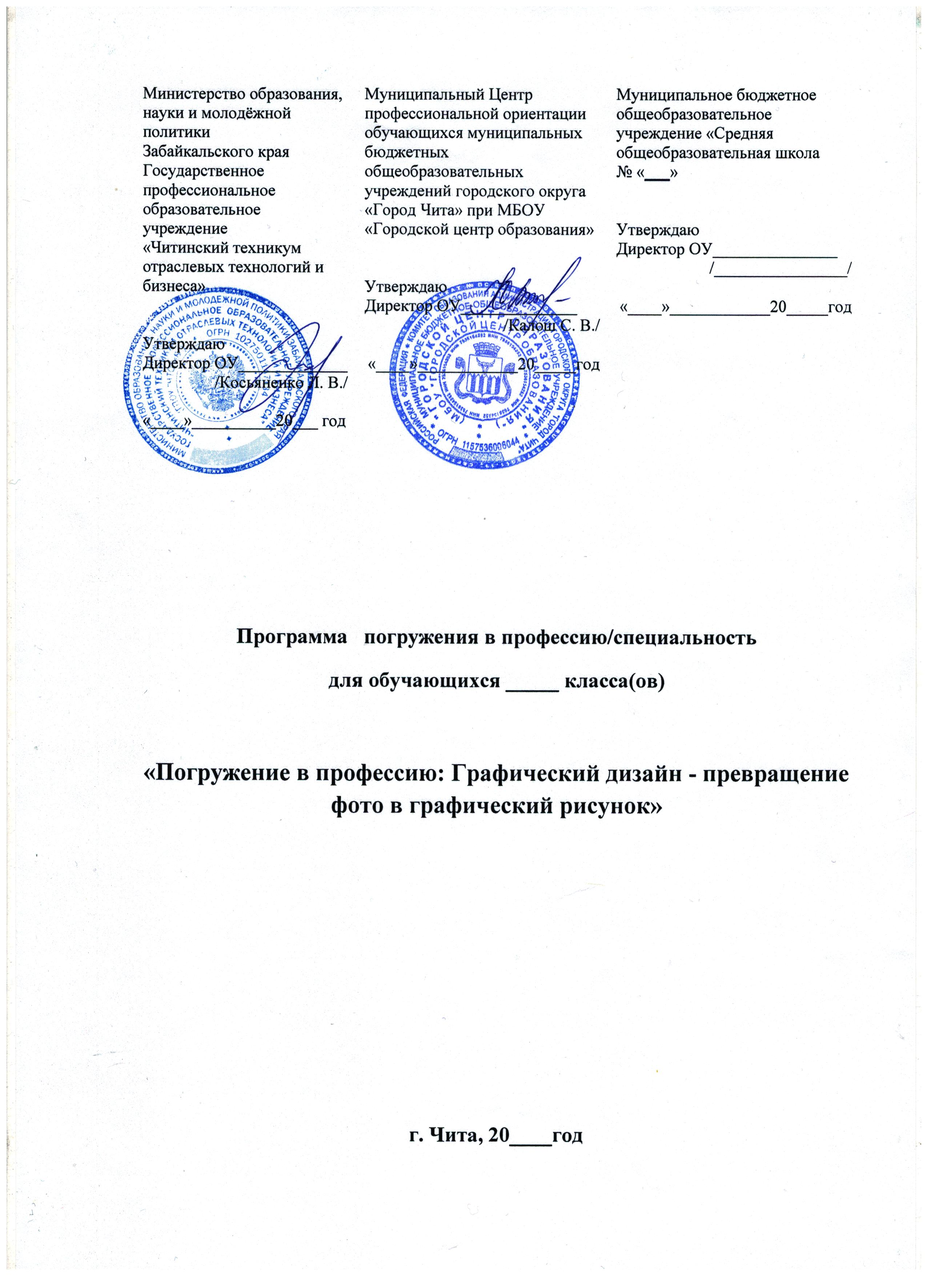
Информационная карта

1 | Организация-разработчик: | Министерство образования, науки и молодёжной политики  Забайкальского края  Государственное профессиональное образовательное учреждение «Читинский техникум отраслевых технологий и бизнеса»
2 | Программа погружения в профессию/специальность: | «Погружение в профессию: Графический дизайн - превращение фото в графический рисунок»
3 | Авторы-составители: | Подойницына Наталья Сергеевна, преподаватель учебных дисциплин: информатики, информационных технологий в профессиональной деятельности, междисциплинарных курсов «Инструментальные средства разработки программного обеспечения» и «Технология создания и обработки цифровой информации», профессионального модуля «Выполнение работ по должности оператор ПЭВМ»
4 | Область применения программы погружения в профессию/специальность: | Компьютерная графика
5 | Аннотация | Программа погружения в профессию знакомит обучающихся с профессией «Графический дизайнер». Сегодня знание графического дизайна является одним из обязательных требований к образованию фотохудожников, дизайнеров, веб-дизайнеров, верстальщиков, а также профессионалов в издательской отрасли. Глубокое и последовательное изучение графического редактора по принципу «от простого к сложному» дает исчерпывающие знания основных инструментов программы, а практическая направленность занятий позволяет освоить базовые понятия графического дизайна.  С помощью освоенных приемов профессиональной графики и дизайна обучающиеся смогут создавать собственные рисунки, эмблемы, знаки, логотипы, производить монтаж и обработку фотографий, создавать собственные газеты и макеты, что позволит им сформировать представление о профессии графика-дизайнера.
6 | Продолжительность программы: | Программа рассчитана на 8 часов
7 | Количество страниц программы: | 7 стр.

Пояснительная записка.
Очень часто, смотря на какой-то рисунок или совсем недавно сделанное фото, приходит понимание того, что ему чего-то не хватает (или хочется его улучшить), мы, как правило, открываем Photoshop и вносим необходимые нам изменения. Те, кто только планируют изучать Photoshop, открывают браузер и пытаются найти он-лайн уроки или выбрать из многочисленных в интернете курсов обучения Adobe Photoshop, как самый эффективный.
Практика показывает, что изучать Photoshop с нуля в десятки раз результативнее, когда используется метод полного погружения в программу.
Задача курса обучения основам графического дизайна – это знакомство с программой и обучение ее эффективному управлению. Программа Adobe Photoshop имеет настолько дружественный интерфейс, что при ее изучении, обучающийся не получает дискомфорта, а наоборот, испытывает восторг от ощущения своего могущества над цифровым изображением.
В процессе обучения происходит систематизация знаний по различным областям применения пакета. Рассматриваются все популярные области применения возможностей Adobe Photoshop, такие как: web, полиграфия, фотообработка, коллаж, рисунок, 3D-текстурирование и многие другие.
Результат обучения графическому дизайну.
Задачей курса является получение общих, но детальных знаний о пакете. Мы изучим основные инструменты Photoshop (фотошоп). На нескольких практических работах мы изучим основы и грамотное построение графических объектов. Протестируем инструментарий для изучения принципов наилучшего их применения в различных ситуациях.
Данный курс обучения можно рассматривать как подготовку к последующим курсам по обучению Photoshop.
Оценочная деятельность предусматривает выполнение практических работ и защиту презентаций. Система оценок «зачёт», «не зачёт».
Курс рассчитан на 8 часов.

Тематический план

№ п/п | Тема | Всего часов
1 | Введение. Adobe Photoshop. Интерфейс программы.  Простейшие приемы работы. Инструменты рисования и заливки. Создание новой кисти, градиента | 1
2 | Слои. Режимы смешивания слоев. Эффекты слоя. Стили слоя. Маска – слоя. Режим быстрой маски. Маска – текста | 1
3 | Тоновая и цветовая коррекция. Тоновые кривые. Использование цвета в документе | 2
4 | Фильтры Photoshop. Применение фильтров к изображению и слоям | 2
5 | Итоговое занятие. Превращение фото в графический рисунок. | 2
6 | Итого | 8

Содержание погружения в профессию.

Занятие №1. Введение. Adobe Photoshop. Интерфейс программы.
Простейшие приемы работы. Инструменты рисования и заливки.
Создание новой кисти, градиента

Понятие компьютерной графики. Методы представления графических изображений. Растровая и векторная графика. Виды графических изображений, их использование и применение.
Точечные изображения. Характеристики растровой графики. Обработка и коррекция изображений введенных в компьютер с внешних источников. Запуск программы. Структура окна. Главное меню. Панели инструментов. Основные группы инструментов. Палитры. Открытие, сохранение документа. Масштаб просмотра документа. Размер изображения. Линейка. Направляющие. Простейшие приемы работы.
Исходные материалы. Инструменты рисования и заливки: кисть, карандаш, узорный штамп, узорная кисть; группа Ластик, историческая кисть; заливка, градиентная заливка. Панели параметров. Образцы кисти. Заливка. Виды заливок.
Работа с выделением. Редактирование. Применение трансформации, перспективы. Работа с ластиком и кистью. Создание конуса. Эффект закрученного уголка.
Работа с инструментами рисования и заливки. Создание новой кисти, градиента. Выполнение заданий.
Практическая работа. Работа с инструментами рисования и заливки. Выполнение заданий.

Занятие №2. Слои. Режимы смешивания слоев. Эффекты слоя. Стили слоя. Маска – слоя. Режим быстрой маски. Маска – текста

Слои: принцип работы со слоями, активный – неактивный, видимый – невидимый, переименование. Создание слоев (перемещение из другого документа выделенной области). Перемещение. Дублирование.
Слои: скрепление и слияние. Применение кнопки ALT и CTRL к слоям. Создание новых слоев в одном документе. Режимы смешивания слоев. Создание эффекта радуги при помощи инструмента Градиент.
Эффекты слоя (сердце, тени и т.д.). Стили слоя. Копирование, отделение и сохранение эффектов. Использование эффектов слоя и применение к слоям стилей.
Маска. Маска слоя. Создание и редактирование маски слоя. Отключение и удаление маски слоя. Градиентные маски. Режим быстрой маски. Маска-текста.
Работа с масками. Обработка изображений и создание эффектов.
Практическая работа. Работа со слоями. Работа с масками и каналами, создание эффектов с помощью масок. Выполнение заданий.

Занятие №3. Тоновая и цветовая коррекция. Тоновые кривые.
Использование цвета в документе
Тоновая и цветовая коррекция. Уровни яркостей. Тоновые кривые. Цветокоррекция. Использование цвета в документе. Коррекция старых фотографий.

Занятие №4. Фильтры Photoshop. Применение фильтров к изображению и слоям

Фильтры: общее знакомство. Анализ и понимание. Команды фильтров. Область действия. Виды фильтров.
Работа со слоями. Использование фильтра Визуализация, Деформация, размытие, эскиз, работа с тоном и насыщенностью. Создание водяной поверхности, фотомонтажа «цветок в воде», «валентинка». Фильтры стилизации, коррекции, освещения, смазывания по Гауссу и др. Фильтры шума, смазывание в движении, полярные координаты, искажение «волна», смешивание на «мягкий свет».
Практическая работа. Создание разного вида текста при помощи фильтров и эффектов слоя. Сияющий, светящийся текст, тень. Плавные края.

Занятие №5. Итоговое занятие. Превращение фото в графический рисунок.

Редактирование изображения. Коррекция. Изменение тона, насыщенности. Яркость, контрастность изображений. Обработка слоев. Фотомонтаж. Применение фильтров.
Практическая работа. Работа с собственной фотографией.

Методические рекомендации

Реализация программы предполагает постепенное усложнение выполнения практических заданий погружения в профессию в соответствии с уровнем подготовленности обучающихся, внесение в содержание погружения элементов творчества и самостоятельности. При этом учитываются интересы, склонности, способности, ПВК личности обучающегося, а также возрастные психолого-педагогические и валеологические особенности развития подростков. Выполнение практических заданий в ходе погружения в профессию осуществляется поэтапно. Каждый этап практического занятия предполагает выполнение обучающимся заданий, требующих овладения начальными профессиональными умениями и навыками, результатом чего является самостоятельное выполнение обработки изображения.
Показатели качества выполнения практических заданий погружения в профессию:
- самостоятельность;
- соответствие конечного результата целям задания;
- активность и целеустремленность в достижении качественного результата;
- стремление выполнить условия и требования практического задания;
- проявление общих и специальных профессионально важных качеств;
- рефлексия результатов собственной деятельности.

В процессе реализации программы погружения в профессию должное внимание уделяется обеспечению безопасности здоровья и жизни обучающихся.
Погружение в профессию завершается демонстрацией самостоятельно выполненного задания обучающимися и подведением итогов с обсуждением того, какими начальными профессиональными навыками овладели обучающиеся и какие сложности они испытывали при выполнении погружения в профессию.

Материально-техническое
обеспечение программы погружения в профессию.

№ п/п | Наименование | Кол-во, ед.
Оборудование компьютерного класса
1 | Автоматизированные рабочие места | 15
2 | Специализированная эргономичная мебель для работы за компьютером | 15
3 | Проектор | 1
4 | Экран | 1
5 | Маркерная доска | 1
6 | Многофункциональное устройство (МФУ) формата А4 | 1

Литература
Основные источники:
Учебники:
1. Крис Ботелло, Элизабет Айснер Рединг Adobe InDesign, Photoshop и Illustrator. Руководство дизайнера / Крис Ботелло, Элизабет Айснер Рединг -М.: Пресс, 2014.
2. Немцова Т.И. и др.Практикум по информатике. Ч. 1, 2. Компьют. графика и Web-дизайн. Практ.: Уч. пос. / Т.И.Немцова и др.; Под ред. Л.Г.Гагариной - М.: ИД ФОРУМ: ИНФРА-М, 2014
3. Скрылина С. Н. Photoshop CS5. Самое необходимое. — СПб.: БХВ-Петербург, 2014.

Учебные пособия и дополнительная литература:
1. Маргулис Дэн Photoshop для профессионалов: классическое руководство по цветокоррекции / Пер. с англ. - М.: 000 "РТВ-Медиа", 2013г.
2. Синаторов С.В. Пакеты прикладных программ: Учебное пособие / С.В. Синаторов. - М.: Альфа-М: НИЦ Инфра-М, 2012.

Дополнительные источники:
Интернет ресурсы
www.php.net – сайт технической документации, исходников php
www.mirknig.com – сайт электронных книг по компьютерной тематике
www.knigka.info – сайт электронных книг по компьютерной тематике
www.webclub.ru – всероссийский сайт веб-разработчиков
www.microsoft.com – официальный сайт компании Microsoft, содержит обновления программных продуктов, технологические решения некоторых задач.
www.intuit.ru – сайт электронного университета, часть лекций находится в бесплатном доступе.
www.flibusta.net – сайт электронных книг по компьютерной тематике

